Сведения о депутатах Совета депутатов муниципального округа Свиблово

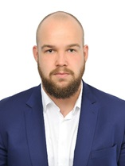 | Куприянов Дмитрий Александрович  - глава Муниципального округа Свиблово  - 1988 года рождения  - Место проживания: город Москва, район Бибирево  - Образование высшее  - Избирательный округ № 2  - Выдвинут Московским городским отделением политической партии «ЕДИНАЯ РОССИЯ»  - Член политической партии «ЕДИНАЯ РОССИЯ»
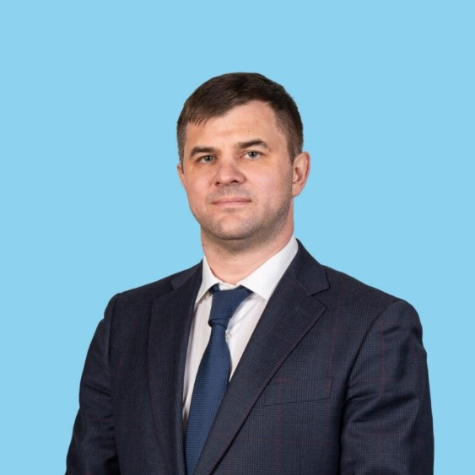 | Афанасенков Андрей Леонидович  - 1981 года рождения  - Место проживания: город Москва, район Сокольники  - Образование высшее  - Избирательный округ № 2  - Беспартийный
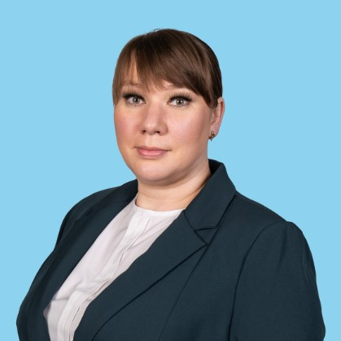 | Беликова Анна Ивановна  - 1985 года рождения  - Место проживания: город Москва, район Свиблово  - Образование среднее профессиональное  - Избирательный округ № 1  - Выдвинут Московским городским отделением политической партии «ЕДИНАЯ РОССИЯ»  - Член политической партии «ЕДИНАЯ РОССИЯ»
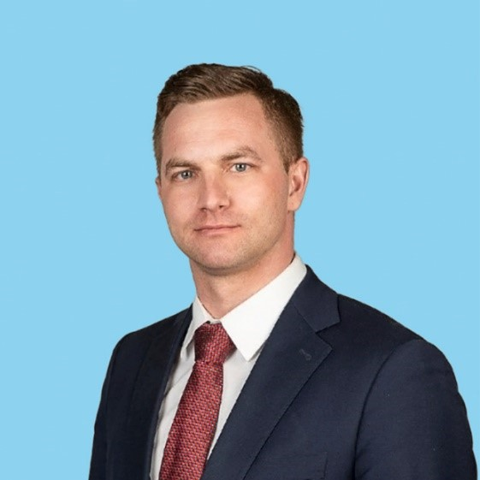 | Ермашов Сергей Михайлович  - 1986 года рождения  - Место проживания: город Москва, район Марьина роща  - Образование высшее  - Избирательный округ № 2  - Выдвинут Московским городским отделением политической партии «ЕДИНАЯ РОССИЯ»  - Член политической партии «ЕДИНАЯ РОССИЯ»
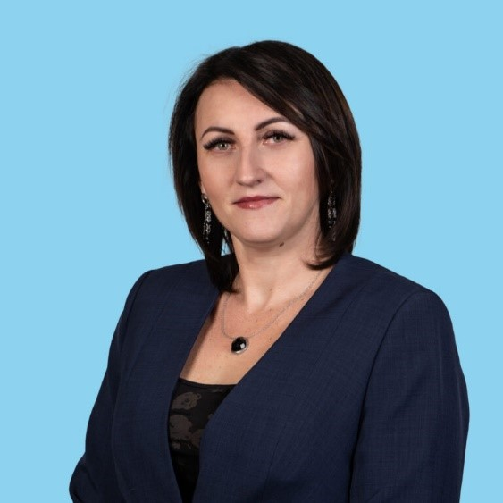 | Козлова Наталья Викторовна  - 1977 года рождения  - Место проживания: город Москва, район Пресненский  - Образование высшее  - Избирательный округ № 2  - Беспартийная
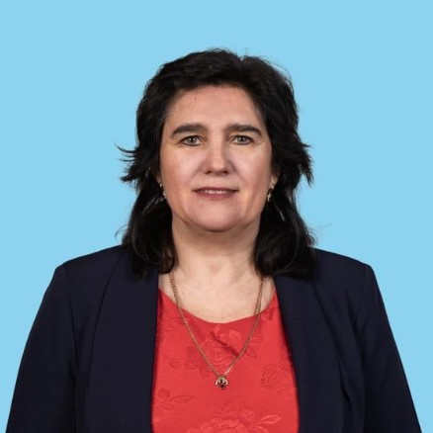 | Митрофанова Ирина Эдуардовна  - 1961 года рождения  - Место проживания: город Москва, район Отрадное  - Образование высшее  - Избирательный округ № 1  - Выдвинут Московским городским отделением политической партии «ЕДИНАЯ РОССИЯ»  - Член политической партии «ЕДИНАЯ РОССИЯ»
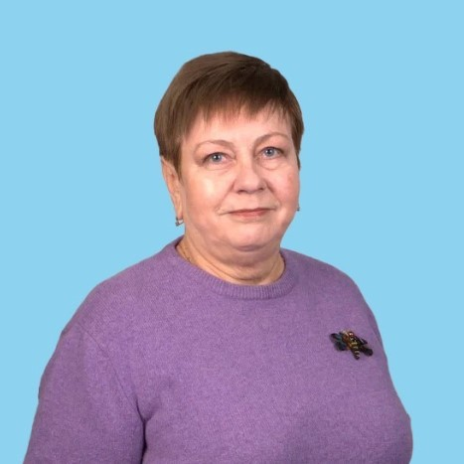 | Прохорова Татьяна Константиновна  - 1958 года рождения  - Место проживания: город Москва, район Свиблово  - Образование высшее  - Избирательный округ № 1  - Выдвинут Московским городским отделением политической партии «ЕДИНАЯ РОССИЯ»  - Член политической партии «ЕДИНАЯ РОССИЯ»
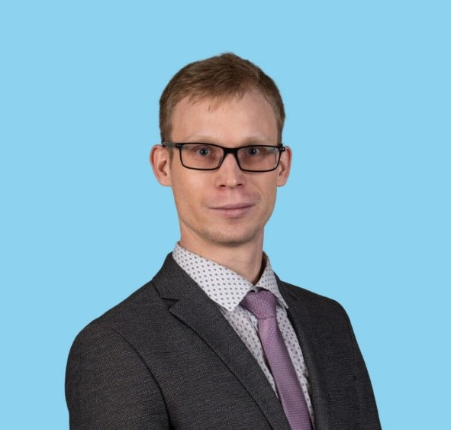 | Смирнов Глеб Андреевич  - 1993 года рождения  - Место проживания: город Москва, район Ярославский  - Образование среднее профессиональное  - Избирательный округ № 1  - Выдвинут Московским городским отделением политической партии «ЕДИНАЯ РОССИЯ»  - Член политической партии «ЕДИНАЯ РОССИЯ»
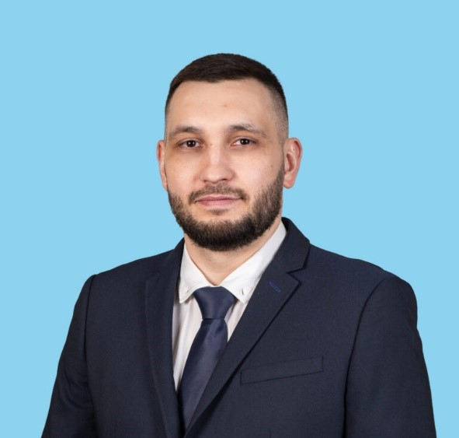 | Сорокин Григорий Михайлович  - 1987 года рождения  - Место проживания: город Москва, район Свиблово  - Образование высшее  - Избирательный округ № 2  - Выдвинут Московским городским отделением политической партии «ЕДИНАЯ РОССИЯ»  - Член политической партии «ЕДИНАЯ РОССИЯ»
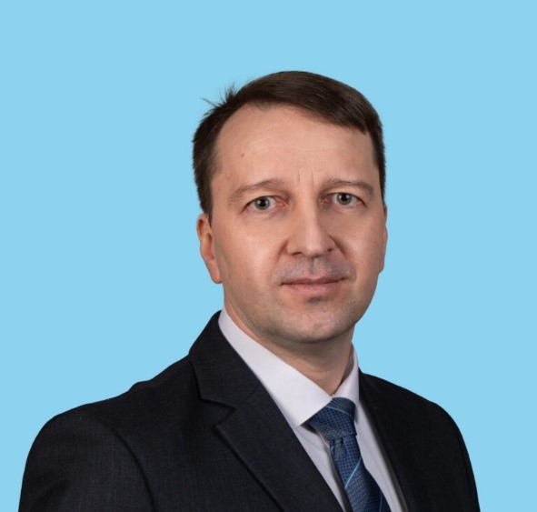 | Фомин Дмитрий Александрович  - 1977 года рождения  - Место проживания: город Москва, район Бабушкинский  - Образование высшее  - Избирательный округ № 1  - Выдвинут Московским городским отделением политической партии «ЕДИНАЯ РОССИЯ»  - Член политической партии «ЕДИНАЯ РОССИЯ»

Структура администрации
№ п/п | Ф. И. О. | Должность | Часы приема | Телефон,  № каб.
1. | Ляпунова Татьяна Викторовна | Глава администрации муниципального округа Свиблово | Понедельник с 16.00 до 18.00 по предварительному согласованию | (495) 471-25-02  каб.229 эт. 2
2. | Гуреева Наталья Александровна | Советник администрации муниципального округа Свиблово | 09.00-12.00  13.00-17.00 | (495) 471-04-07  каб.329 эт.3
3. | Разяпова  Лилия Анваровна | Главный бухгалтер-начальник отдела | 09.00-12.00  13.00-17.00 | (495) 471-40-83  каб.231 эт.2
4. | Афанасьев Александр Александрович | Юрисконсульт-начальник отдела | 09.00-12.00  13.00-17.00 | (495) 471-21-03  каб.330 эт.3
5. | Кулагин Михаил Геннадьевич | Консультант | 09.00-12.00  13.00-17.00 | (495) 471-50-55  каб.330 эт.3

